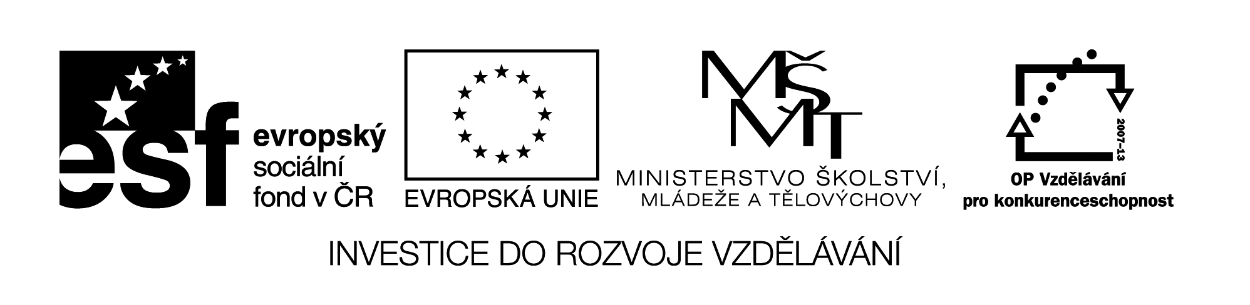

Představte si košík, v němž jsou ukrytá slova. Košů může být několik, tak si je pojmenujeme – slova nadřazená.
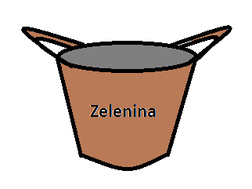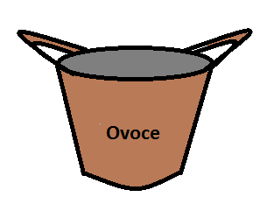
Podíváme se do koše ZELENINA – jsou tam slova

petržel mrkev paprika rajče
okurka meloun cibule česnek pór
květák salát ředkvička

Petržel, mrkev, paprika, rajče, květák …. jsou ke slovu zelenina slova podřazená
Vůči sobě to jsou slova souřadná – patří do stejného koše
Dokážeš vymyslet slova podřazená do druhého koše, tj. ke slovu ovoce?

Zkus to i naopak vymysli slova nadřazená k daným skupinám slov:
triko, kalhoty, bunda, ponožky ________________________
růže, kosatec, sněženka ______________________________
jedna, pět, osmnáct, nula ____________________________

Který strom obsahuje správně slova souřadná? Zakroužkuj.
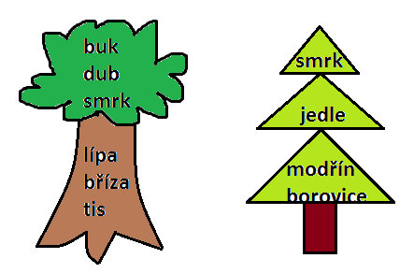
Název materiálu : VY_32_INOVACE_218
Anotace : Žáci se seznamují se slovy souřadnými, podřazenými a nadřazenými. Společně vysvětlíme, pracovní list vypracují žáci sami nebo ve skupinách.
Autor : Mgr. Alena Nováková
Jazyk : český
Očekávaný výstup : žáci umí rozlišit slova podřazená a nadřazená
Speciální vzdělávací potřeby :
Klíčová slova : slova podřazená a nadřazená
Druh učebního materiálu : prezentace, pracovní list
Druh interaktivity : pozorování, aktivní společné čtení, samostatná či skupinová práce
Cílová skupina : žáci II. třídy
Stupeň a typ vzdělávání : základní vzdělávání – I. stupeň – I. období
Typická věková skupina : 7-8 let
Celková velikost : 43 kB

